吉林大学体育学院导师信息
姓 名 | 佟强 | 性 别 | 男 | 出生年月 | 1970.3 | 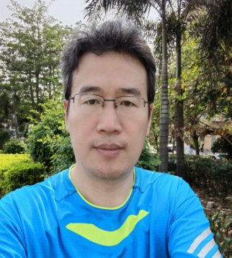
民 族 | 汉 | 政 治  面 貌 | 民革 | 职 务  职 称 | 教授
学 历 | 研究生 |  | 学 位 | 哲学博士
研究方向 | 体育人文社会学，体育教育与训练
发表论文  及课题 | 发表论文：  [1]普通高校足球教学改革实验研究[J].体育科学,1998(04):14-16.  [2]过度运动对肾脏细胞外基质、金属蛋白酶及其抑制因子影响的实验研究[J].北京体育大学学报,2006(07):931-933.  [3]我国运动员退役研究综述[J].中国体育科技,2014,50(03):132-138.  课题项目：  [1]高校体育教育改革中人文素质教育与创新精神培养的实践研究，中国体育科学学会技术（学校体育）研究项目（CSSSXXTY2005B0240）  [2]吉林省城镇化进程中体育发展研究，吉林省教育厅“十二五”社会科学研究项目吉教科文合字[2015]第490号  [3]城市居民体育生活方式现状及发展对策研究，吉林省哲学社会科学规划基金项目（2016A14）
专著 | 体育与人的发展——市民体育运动与人的生活方式转型的关系透视
获奖情况（荣誉称号） | 吉林大学优秀教学成果三等奖，2001

